Министерство финансов Федеральное казначейство
Российской Федерации

От "03" ноября 2010 г. № 02-03-07/4336 От "03" ноября 2010 г. № 42-7.4-05/5.3-701

Главные распорядители средств
Федерального бюджета

Управления Федерального
казначейства по субъектам
Российской Федерации

Министерство финансов Российской Федерации и Федеральное казначейство в целях реализации положений Федерального закона от 8 мая 2010 г. № 83-ФЗ «О внесении изменений в отдельные законодательные акты Российской Федерации в связи с совершенствованием правового положения государственных (муниципальных) учреждений» (далее – Федеральный закон № 83-ФЗ) направляют для сведения и руководства в работе Памятки по мероприятиям главных распорядителей средств федерального бюджета и получателей средств федерального бюджета при создании федеральных казенных, бюджетных и автономных учреждений путем изменения типа федеральных бюджетных учреждений, действующих на день официального опубликования Федерального закона № 83-ФЗ.

Приложение: на 13 листах.
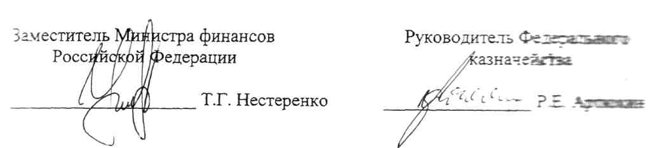
Н.В. Ерохова
645-14-81

